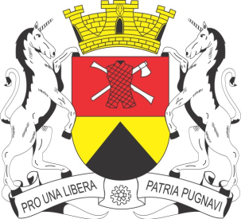Câmara Municipal de Sorocaba

# **GABINETE DO VEREADOR FAUSTO PERES**

**PROJETO DE LEI Nº**

# **Dispõe sobre denominação de “MARIA NAZARETH MOLFI RAMALHO” a uma Rua de nossa cidade e dá outras providências.**

A Câmara Municipal de Sorocaba decreta:

Art. 1º Fica denominada **“MARIA NAZARETH MOLFI RAMALHO”** a via **435178 Vossoroca B R/02,** localizada no bairro Vossoroca, nesta Cidade.

Art. 2º As placas indicativas conterão o nome **“MARIA NAZARETH MOLFI RAMALHO ”**:

Art. 3º As despesas com a execução da presente Lei correrão por conta das verbas próprias consignadas no orçamento.

Art. 4º Esta Lei entra em vigor na data de sua publicação.

**S/S., 17 de novembro de 2021.**

**Fausto Peres**

**Vereador**

**Justificativa:**

Senhora Maria Nazareth Molfi Ramalho, ou “Dona Lelé”, mãe das Irmãs Ramalho, grande incentivadora na criação da primeira Torcida Organizada do Esporte Clube São Bento, inaugurada em 21 de setembro de 1975, num tempo em que as mulheres não frequentavam Estádios de Futebol.

Dona Lelé muito a frente do seu tempo, apoiou suas filhas em participações de eventos que muito engrandeciam Sorocaba Esportiva. Recebeu o título de Exbaixadora do Esporte Clube São Bento por todo seu incentivo e participação a frente da Família Ramalho.

Deixou uma grande marca por sua passagem nessa vida, sendo respeitada e querida por todos que tiveram a felicidade de ter convivido com ela, seja usando um dos belos modelos confeccionados por suas mãos ou por poder acompanha-la em festas religiosas, bingos beneficentes, bailes da terceira idade ou no Estádio Walter Ribeiro.

Estará pra sempre no coração de todos.

Para o que solicitamos o apoio dos nobres pares.

**S/S., 17 de novembro de 2021**

**Fausto Peres**

**Vereador**